10. БОРЬБА ЗА СОЗНАНИЕ КАК ОСНОВА ПОСТРОЕНИЯ СПРАВЕДЛИВЫХ
ОБЩЕСТВЕННО-ЭКОНОМИЧЕСКИХ ФОРМАЦИЙ
Приводится материал, связанный с количественными потенциалами изменения Сознания Социума и Самосознания Личности.
Показана связь между этими потенциалами и Единым Космосом, а также анализируется и прогнозируется зависимость общественных социально - экономических формаций от структуры потенциально-кинетической волны.

10.1. ЭТЮД ИЗ НОВЕЙШЕЙ ИСТОРИИ

Развал СССР произошел в пользу капиталистической общественно-экономической формации, опирающейся на незыблемость частной собственности.
С позиции Единого Космоса произошло смещение духовных идеалов Социума в сторону материальных интересов.
В Едином Космосе переход из области Тонкой Энергии в область Материи сопровождается появлением потенциала 7/2 (возникающим в энергетических вихрях из Недр масс и ломающим Литосферы этих масс).
Энергетические потоки из Недр, ломающие Литосферы, принадлежат как Неживому, так и Живому, в том числе Социуму во время революций. Однако все революции терпят поражения. Поражение обусловлено сохранением частной собственности и ее перераспределением. В недрах народных масс сохраняются революционные настроения против новых иерархов власти и капитала.
Первоначальный лозунг: от каждого по способности – каждому по труду – реализован не был. Социалистическое государство заменило капиталиста и всю прибавочную стоимость стало присваивать: вместо социализма возник государственный капитализм. Сфера распределения оказалась базисом капитала и власти. Эту сферу заполнила хищная, жадная и жестокая партийно-государственная номенклатура. Сознание в среде этой номенклатуры смещалось от идеалов социализма к частнособственническим ценностям капитализма. В среде иерархов социалистических структур вызревало настроение предательства социализма.
Таким образом, реальное построение социализма в СССР и странах социалистического Содружества привело к трем внутренним причинам развала:
- перерождению социализма в государственный капитализм;
- недопониманию влияния Тонкой Энергии;
- предательству иерархами социалистических структур народов своих стран.
Это внутренние причины. Но были и внешние. Тысячелетиями мечтали об Объединяющей Идее. Однако Мировоззрение Социума современности формировалось на политических, этнических, экономических, религиозных идеях, разъединяющих человечество.
Встав на путь разрешения конфликтов обманом и силой – человек (носитель разума) «забыл» о своем предназначении: Познании причинно-следственных связей окружающего мира, и Помощи живому в динамике пульсации эволюционных процессов неживого.
Познание и Помощь – это единство цели Разума. На вечно рождающей Земле, современная цивилизация – не единственная. Были цивилизации, которые выживали и переселялись в другие Галактики. Были и такие, которые Земля периодически «стряхивала с лица Жизни». Механизм уничтожения Цивилизаций на Земле, связан с естественным процессом смены магнитных полюсов Земли. Продолжительность интервала между сменами полюсов Цивилизации обязаны использовать для развития Научно-технического потенциала своего социума.
Примером высочайшего уровня развития является великая Цивилизация Авторов «Книг»: «Дзиан», «Перемен», «Мертвых» и т.д., и Строителей Пирамид, опоясывающих Землю, и найденной на Марсе.
Эта цивилизация знала законы перехода между Материей и Тонкой Энергией. Свои Знания они передали нам, описав последовательность в процессах Космо- Антропо- и Тео- (будущее) Генезиса.
Великая Цивилизация использовала эти законы в создании энергетики, транспорта, связи, медицины… В научно-мифологическом наследии, Авторы утверждают, что Знания – они получили от Своих Отцов. Но если «Книге Дзиан» – 10 миллионов лет, то в какой глубине веков созидали Их Отцы?
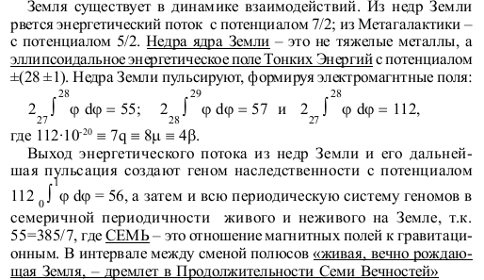

Смена полюсов сопровождается ГЕОКАТАКЛИЗМАМИ (землетрясения, извержения, всемирные потопы, перемещение литосферы). Наша цивилизация ускоряет смену полюсов, выбрасывая как «отходы технологий» энергию в количестве 2,6·10 26 эрг, в то время как землетрясения на тот же период имеют энергию 5,8·10 26 эрг.
По предсказаниям на третье тысячелетие Землю ожидает: повышение температуры и солнечной радиации. Это прежде всего приведет к гибели лесов. Человек вынужден будет жить под водой. Новый выход на сушу будет продолжен поисками планет с условиями, благоприятными для Жизни.
Великая Цивилизация эвакуировалась перед сменой полюсов Земли на планеты Созвездия Орион и Сириуса. Геокатаклизмы Земли объединили Социум великой Цивилизации. Экономические, политические, этнические, мировоззренческие разногласия отступили как «мелкие дрязги». Мысль – объединила Социум великой Цивилизации.
Социум создал высокую науку. Наука создала энергетику, связь, транспорт, который не только позволил эвакуировать население, но даже сегодня следит за ходом развития человечества. Человечеству предстоит тот же путь, что и великой Цивилизации. Перед неизбежностью геокатаклизма оно будет вынуждено реализовать объединяющую Идею в высокую Науку материално-духовных начал. Без них научно-технический прогресс невозможен, и человеку – не выжить.

10.2. ФОРМИРОВАНИЕ СОЗНАНИЯ СОЦИУМА. САМОСОЗНАНИЕ ЛИЧНОСТИ

Молитва – это хорошо. Но одной молитвы мало: Человек обязан нести Радость созидательного Труда – Труда тела, труда Души. Однако эффективность Труда Души связана с уровнем развития Самосознания Личности и Сознания Социума, в котором живет эта Личность. Самосознание Личности и Сознание Социума взаимосвязаны: чем выше Сознание Социума, тем выше творческий потенциал Личности, и наоборот, чем ниже Сознание Социума, тем никчемнее Личность.
Поэтому любая общественно-экономическая формация, стремящаяся к развитию производительных сил путем научно-технического прогресса, обязана формировать Базис Сознания Социума путем развития систем Просвещения, Образования, Науки и Культуры (рис. 49). При финансировании этих систем не по остаточному принципу, а по приоритетному – отношение Сознания Социума к Самосознанию Личности будет подобно отношению энергии к импульсу, или отношению основания Великой Пирамиды к ее высоте (рис. 49):
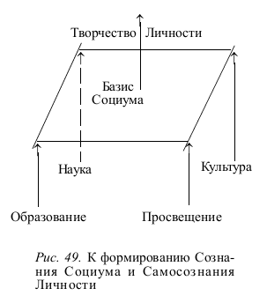
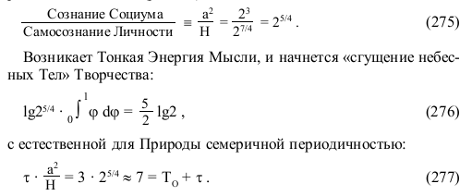
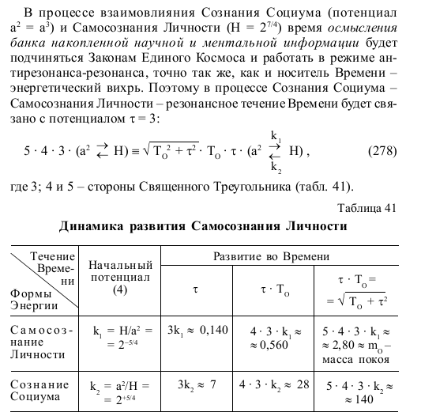
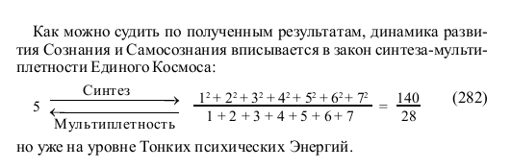

10.3. ОБЩЕСТВЕННО-ЭКОНОМИЧЕСКИЕ ФОРМАЦИИ В ЕДИНОМ
ЭНЕРГЕТИЧЕСКОМ КОСМОСЕ

Нынешние «демократы» травят Карла Маркса не по существу его Работ: не по вине Маркса ущербность Сознания иерархов социалистической общественно-экономической формации, привела к перерождению социализма в государственный капитализм – во всех странах социалистического лагеря. Теорию прибавочной стоимости К.Маркса никто не опроверг, но никто не смог и реализовать (пока) ее в полном объеме: государственный капитализм (социализм) подменил ее системой распределения, «новые демократы» с биографиями иерархов социализма и вовсе перестали платить за Труд, примеривая на ограбленные Народы «костюм раба» (Рабов-то хоть кормили...). «Демократы» империализма не смогли также опровергнуть теорию К.Маркса о динамике трансформаций общественно-экономических формаций: первобытно-общинный, феодально-крепостнический, капиталистическо- империалистический – в зависимости от принадлежности средств производства к частной собственности и Труда – широким массам, непосредственно занятым в производстве.
В этой связи ясность в вопросе о социализме и коммунизме может внести соотношение потенциально-кинетической волны Единого Космоса (рис. 50), связанной, в частности, с динамикой развития парапсихической энергетики Сознания – Самосознания, с общественно-экономическими формациями по К.Марксу (рис. 50).
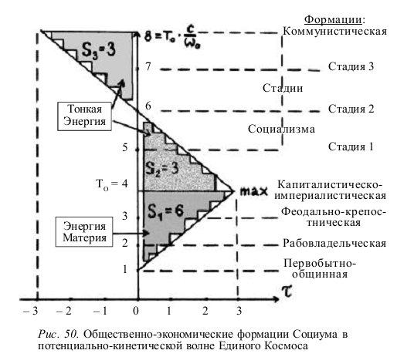
При таком сравнении видно, что концентрация Капитала (материализованная энергия) и власти, необходима для защиты Капитала в частнособственнической форме, растущей по мере продвижения от первобытно-общинной к капиталистическо-империалистической формациям (рис. 50). При империализме концентрация частной собственности достигает своего максимума при ТO = 4 (рис. 50). Период придания материальным ценностям всеобъемлющего фетиша достиг угрожающего размера. В Социуме происходит переосмысление вечных ценностей. К приобретенным ценностям начинают относить морально-духовные.
Возникает поле кинетической энергии Осознания. В недрах капитализма возникают тонко энергетические вихри социалистических идей. Под напором этих вихрей из Недр Социума (потенциал 7/2) Литосферы капиталистических ценностей разрушаются, а на смену им приходят, подобно «сгущениям небесных тел» (потенциал 5/2) ценности социалистические: Свобода, Равенство, Братство.
Любой переход экстремальной точки волны, в том числе капиталистическо- социалистической (max º 4 = ТO, рис. 50), происходит в интервале времени релаксации (времени колебания кванта в точке излучения). Поэтому пребывание социума в точке максимума:
Временем релаксации объясняется и то, что социализм в Советском Союзе, просуществовав 70 лет, все-таки потерпел поражение.
Этот срок предсказывал и Нострадамус. Вместе с тем эти годы прошли не зря:
В течение этих 10 пальм лет мировое Сообщество присматривалось к позитивам- негативам социализма и, несмотря на его временную неудачу, примерялось (вольно или невольно) к космологической размерности, связанной с Системой Счисления в «ноль-мах». Все эти годы социалистические идеи возбуждали окружающую среду социума, создавая в нем духовно-материалистические интегральные разности потенциалов (рис. 50, табл. 43).
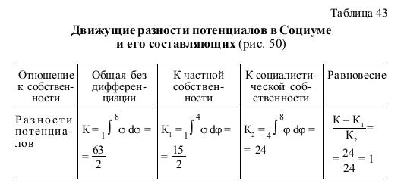
Движущая разность потенциалов в социуме, той его части, которая стремится к социалистической собственности, значительно превышает разность потенциалов части Социума, стремящейся к частной собственности:
Поэтому Социум Земли будет упорно стремиться к Социализму. Но почему страны социалистического содружества не удержали его экономические достижения? Экономика социализма – не догма: она меняется от стадии к стадии (табл. 44).
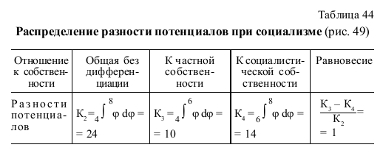
Реальная экономика социализма должна быть научно обоснованной. Однако за 70 лет Советской Власти такой научно обоснованной экономики социализма создано не было. И только сегодня Советский Народ, ограбленный, изнасилованный, обескровленный и униженный своими правителями-бандитами, стал понимать, что за социализм надо бороться, как боролись ушедшие до нас поколения. Бороться, а не ограничиваться словоблудием.

10.4. АННОТАЦИОННЫЙ ЭКСКУРС В ДРЕВНЕЙШУЮ ИСТОРИЮ

На вершине Великой Пирамиды сохранилась керамика.
Состав – свойства этой керамики говорит о том, что для ее изготовления требовалось применение наукоемких технологий, которыми рабовладельческий Египет явно не обладал. Высококачественной керамикой была облицована вся Пирамида, а не только ее вершина.
Время не тронуло керамику на вершине. Следовательно, керамическую облицовку с надписями-пояснениями на ней содрали люди. Кто и зачем?!
Цивилизация Авторов Книги Дзиан и Строителей Пирамид умела прогнозировать, Прогноз предсказывал: Планета Земля подходит к периоду смены Полюсов и изменения спина. Смена Полюсов будет сопровождаться геокатаклизмами: землятресениями, перемещением континентов, вод океанов-морей и т.д.
Цивилизация Авторов и Строителей, видимо, предпочла эвакуироваться на другие Планеты Космоса.
И Катастрофы наступили. Континенты смещались погибая и рождаясь вновь (Лемурия, Атлантида). Всемирные потопы и оледенения терзали Землю. Однако части аборигенов Земли было дано Спасение. Спаслись не только белые (например, Ной), но и черные, красные, желтые расы Земли, в каждой из которых живет память о Цивилизации Авторов и Строителей как о представителях небесных сил, как о Богах. Жизнь аборигенов Земли начиналась как бы сначала.
Одним из центров кристаллизации новой Жизни был Египет, сохраняющий Пирамиды – бесценное Наследие Великой Цивилизации.
Египтяне жили не обособленно: вокруг бродили племена кочевники. Среди них наиболее могущественными и были тринадцать иудейских племен-скотоводов.
О морально-этической закваске иудеев можно судить по их Книгам Ветхого Завета и др.: отдать жену напрокат с целью получения выгоды, обмануть, ограбить, убить с целью обогащения – это иудеи считали, и по сей день считают, достойным делом, если жертвой является представитель не иудейского племени, ибо все народы для них являются гоями-скотами.
Целью иудеев было материальное господство. Эта цель являлась диаметрально противоположной цели Цивилизации Авторов и Строителей и их наследников – Жрецов Пирамид: цели, направленной на духовные ценности.
На путях к достижению этой цели иудеи и египтяне конфликтовали с переменным успехом. В период одной из таких побед иудеям удалось сорвать облицовку Пирамид. Заветы Авторов и Строителей исчезли из поля зрения и стали забываться. Мировая история стала переписываться заново с упором на рабство и восхваление кровавых владык. Этот процесс фальсификации зашел так далеко, что исход иудеев из Египта трактовался историей в духе насилия. Не остановил насилие и Приход Иисуса Христа. Он мешал фарисеям, и они Его распяли. Но иудейским массам коммунистические Идеи Иисуса Христа были близки и понятны. В недрах иудейского этноса произошел раскол на мировоззрение бедных и богатых. Именно в этом расколе стало выкристаллизовываться осознание противоположностей между Трудом и вороватым капиталом.
Но фарисей не был бы фарисеем, если бы в своей демагогии не подменял критику сионизма (политика расизма) обвинениями в антисемитизме, т.е. расизме, но уже по отношению к иудейскому этносу.
В наш ХХ1-й век уже идет речь о фашизме….

Материалы из сборника статей - Крикоров В.С. "Золотые вихри материи и тонкой энергии метагалактик" Издательство "Барс" Москва 2003. ISBN 5-85914-083-5

